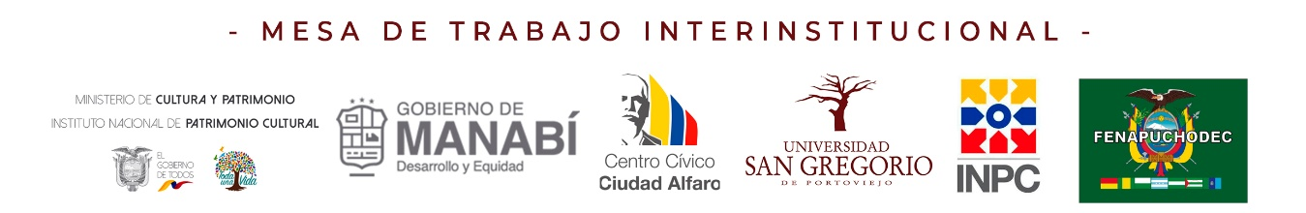

BASES PARA EL CONCURSO DE COMPOSICIONES MUSICALES CHOLO-MONTUVIA DE MANABÍ

Aprovechando la capacidad y diversidad creativa de los diversos activistas, gestores y actores culturales y con motivo de la declaratoria de “Manabí Provincia Chola – Montuvia del Ecuador”, motivamos a todos los artistas a participar en un ejercicio creativo de composición musical que exalte los valores y características del pueblo cholo y montuvio.

OBJETIVO
Involucrar a diversos compositores y músicos en un ejercicio de composición musical que celebre y enaltezca los valores, conceptos, características y filosofía del pueblo Cholo-Montuvio de Manabí

FECHA
El plazo de recepción de composiciones estará comprendido entre el 1 de julio de 2019 y el 12 de AGOSTO de 2019 a las 23h59, hora de Ecuador. No se admitirán las composiciones recibidas fuera de este plazo.

REQUISITOS DE PARTICIPACIÓN
Podrá participar cualquier activista, gestor, compositor y artista cultural bajo los siguientes lineamientos:

a) Cada artista puede participar con un máximo de 1 composición inédita.
b) La composición puede ser desarrollada por un número indefinido de artistas, lo cual involucra desde solistas, duos, trios hasta coros.
c) La participación será completamente gratuita
d) Los puntos a calificar y demás detalles pueden ser consultados en el reglamento adjunto al presente archivo.

No podrán participar en el concurso los miembros del jurado, ni las personas relacionadas por parentesco o interés con los miembros del Jurado.
No podrán participar en el concurso, empleados de las instituciones organizadoras ni docentes de la Carrera de Comunicación.

REGLAMENTO DE COMPOSICIÓN MUSICAL
- Puede participar cualquier artista, activista, gestor y músico nacido en la provincia o que resida mas de 5 años en la provincia de Manabí
- Solo podrán postularse obras inéditas.
- La composición puede ser desarrollada o asesorada por agrupaciones culturales de cualquier tipo (Orquestas, coros, duos, solistas etc.)
- Las composiciones participantes mantendrán sus derechos de autor.
- La composición ganadora cederá los derechos de autor a la organización del concurso para la disposición y uso que más le convenga.
- Las composiciones podrán ser musicalizadas en cualquier ritmo siempre y cuando su letra exalte los valores, conceptos, características y filosofía de la identidad chola y montuvia.
- La entrega de las composiciones musicales se la hará en dos sobres numerados, (en el primero se pondrán los datos generales del compositor y en el segundo la composición musical) a más tardar el lunes 12 de agosto a las 18:00 horas en la carrera de Ciencias de la Comunicación, edificio 3, de la Universidad San Gregorio de Portoviejo
- La composición deberá contener: letra, partitura y/o línea melódica, pista y una grabación del tema soportada en un disco compacto o una usb, la cual no debe exceder los tres minutos y medio (3:30)
- La composición ganadora será premiada con $ 500,oo us y una placa de reconocimiento y la posibilidad de utilizar su obra en eventos conmemorativos de la provincia de Manabí, formando parte del patrimonio artístico sonoro y cultural del Ecuador.
- El concurso se podrá declarar desierto a juicio del jurado si ninguno de los trabajos cumple con la calidad y las expectativas planteadas en la iniciativa de este concurso.
- Se calificarán: originalidad, creatividad en la letra y música, autenticidad y congruencia con los valores y conceptos establecidos en la convocatoria.

- Cualquier situación o hecho no previsto en el presente reglamento queda a consideración del comité organizador, quedando éste obligado a informar su resolución a la brevedad posible.

Cualquier duda o aclaración del concurso, la convocatoria o el presente reglamento puede ser consultada con:

Ramiro Molina | 098 502 7230
Katerine Zambrano | 098 720 8191

